★모든 태그는 사각형의 모양을 가진다.

# 박스모델

## 내부여백(padding)

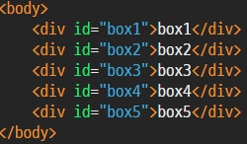

* div와 같은 공간 분할 요소들은 여백을 가지지 않는다.

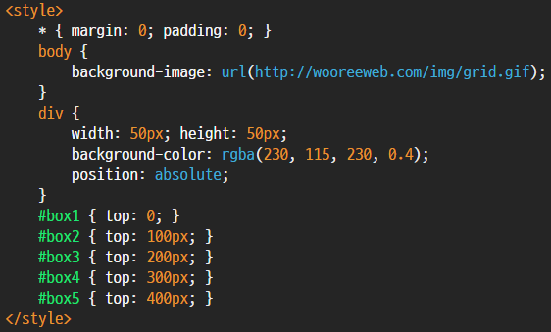

배경정리 style

* { margin: 0; padding: 0; } = 브라우저 초기화

position 위치. absolute> 절대위치

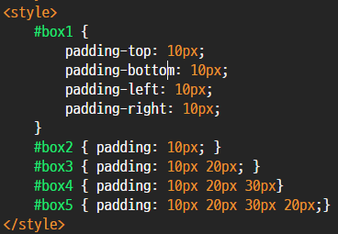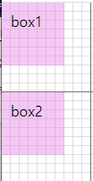

**★padding = 내부여백**

* 하이픈 뒤에 있는 건 생략이 가능하다. 따라서 box1 과 box2는 같은 태그임

 상하px / 좌우px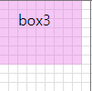

 상 / 좌우 / 하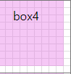

상/우/하/좌 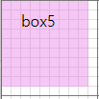

순서는 시계방향!

## 외부여백(margin)

* 1. 디자인 요소로 사용
  2. 해당 요소로 이동한 것처럼 보이게 할때 사용.

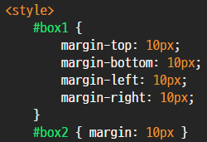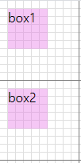

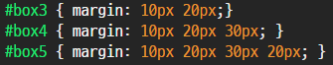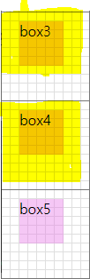

* margin과 padding은 사용법은 비슷하나, 마진은 요소의 크기에 영향x, padding은 크기에 영향을 준다.
* margin은 **상하상쇄현상**을 일으킨다

└ 위쪽 여백과 아래쪽 여백은 서로 겹치는 경우에 서로 공유하게 된다.

## 외부여백활용

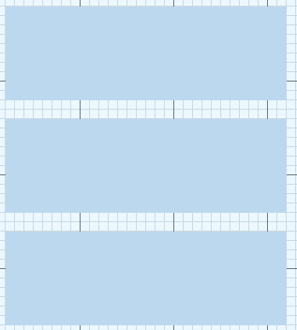

* 상하 margin이 20px씩 겹칠때 40px의 빈공간이 생기는게 아니라 20px씩 공유하게 된다.
* 크기가 다를 경우 더 큰 쪽으로 공유된다. => **상하상쇄현상★**

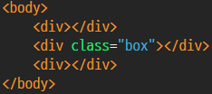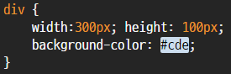

= 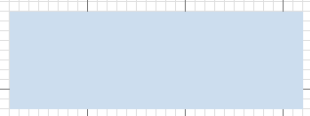

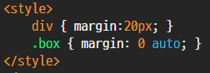

= 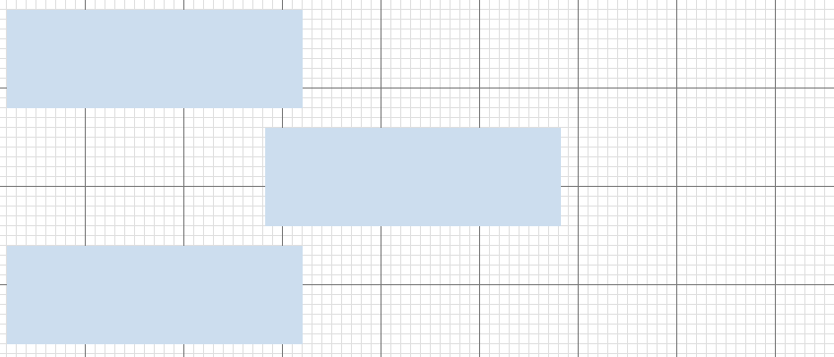

값이 0일때는 단위(px)를 생략한다. 0은 상하여백의 값.

**auto:** 좌우여백의 값. 자동으로 가운데에 배치된다. 따라서 화면의 크기에 따라 움직이는 것처럼 보인다.

단, **요소는 반드시 크기를 가지고 있어야 한다**. 너비가 있어야지만 계산이 가능하다.

일반적인 웹사이트는 3단구조를 이루고 있다

헤더, 메인, 푸터

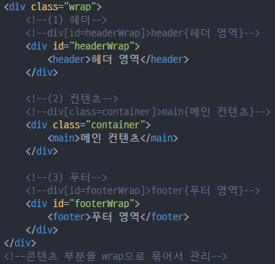

Div로 나눠서 관리를 해야 한다.

Id의 이름을 만들 때는 소문자로 시작하고 2개의 단어로 이루어지면 두번째 단어를

대문자로 시작한다.

Class의 이름을 만들 때는 소문자로 시작하고 2개의 단어로 이루어지면 두번째 단어를

‘_’나 ‘-‘로 이어준다.

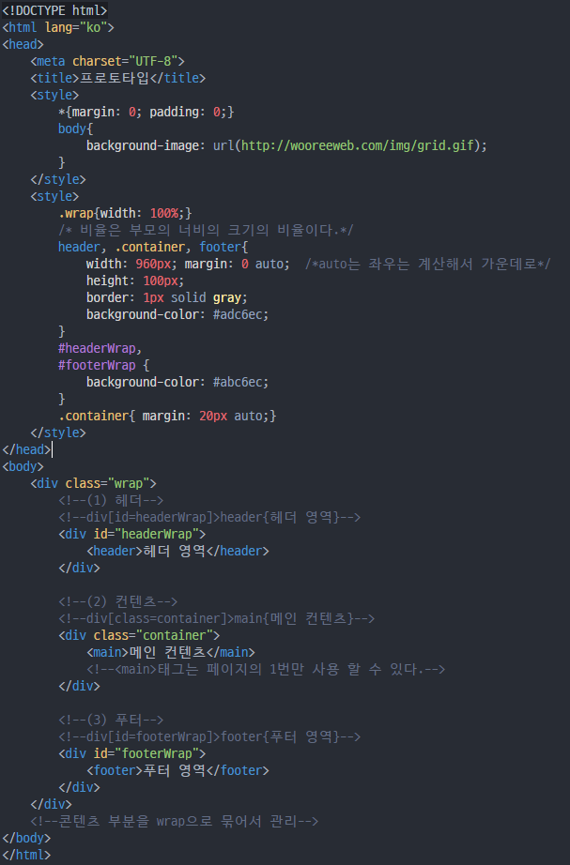

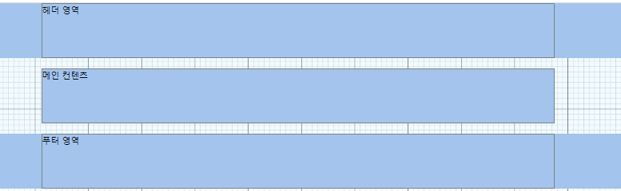

* 박스 모델 계산 공식

실제 너비 = 너비 + 내부여백(왼쪽) + 내부여백(오른쪽) +테두리두께(왼쪽)+ 테두리두께(오른쪽)

실제 높이 = 높이 + 내부여백(위) + 내부여백(아래) + 테두리두께(위) + 테두리두께(아래)

Margin을 사용 할 때 좌우를 auto로 하면 중간으로 간다.

이때 반드시 너비를 가지고 있어야 한다.

position속성은 static이나 relrative여야만 한다.

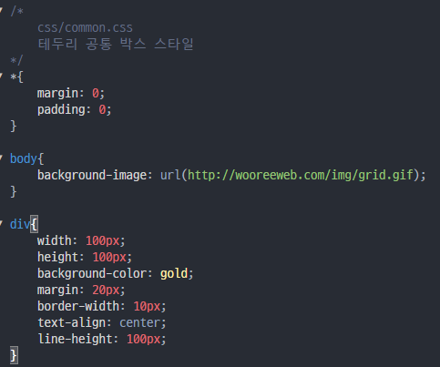

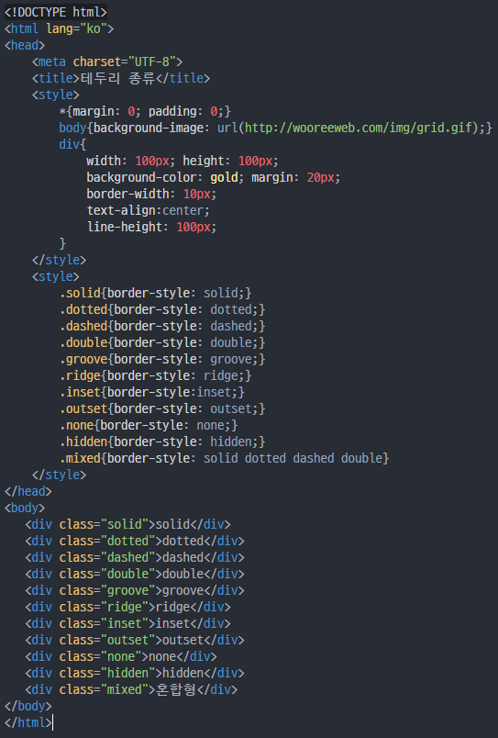 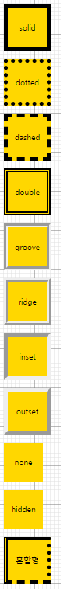

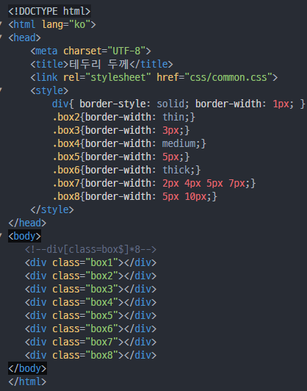 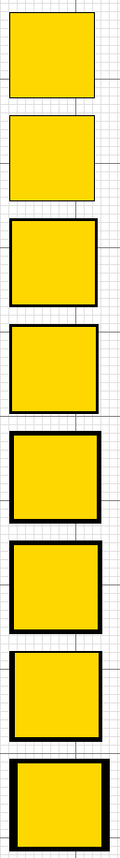 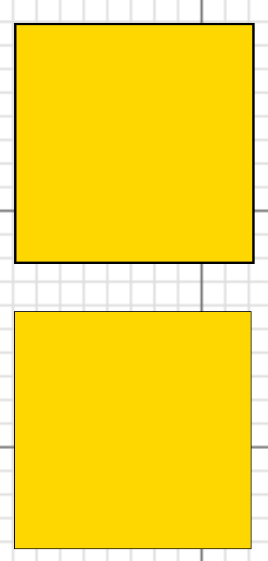

확대하면 굵기가 달라진다.

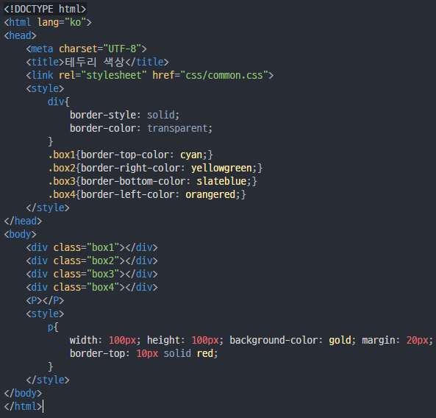 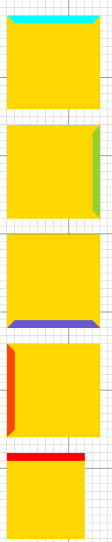

Transparent를 줘야 사다리꼴로 표시된다.

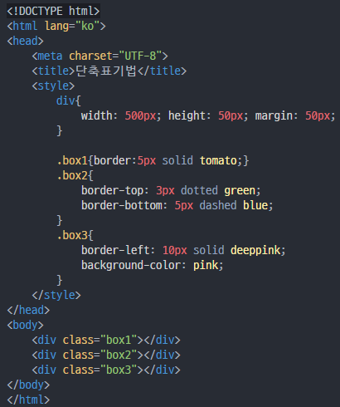 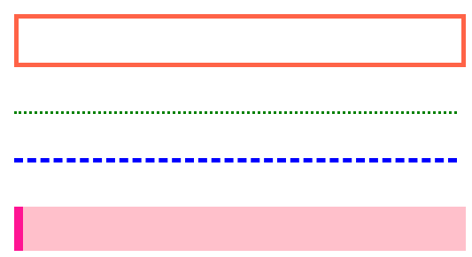

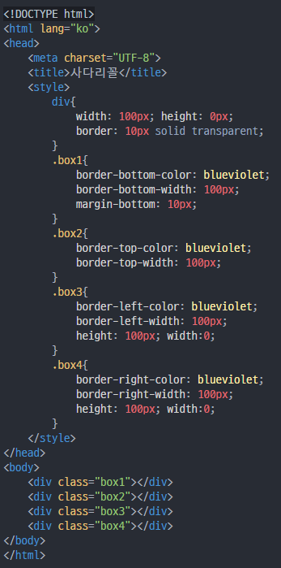 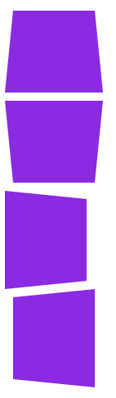

사다리꼴 이해하기!!

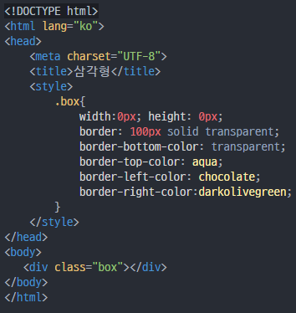 

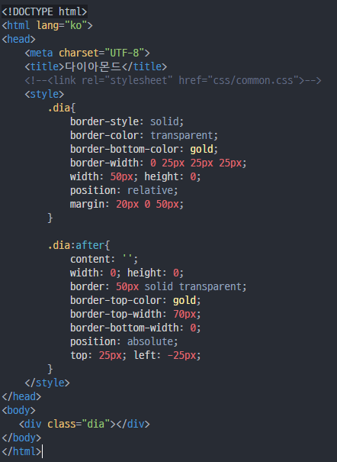 

테두리 종류, 두께, 색상

Style을 지정해 줘야한다.

기본색상은 글자 색상을 따라간다.

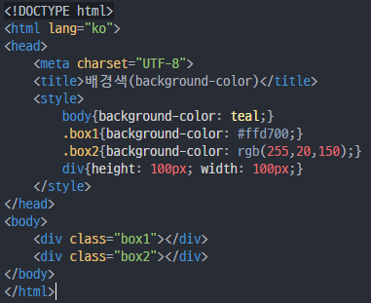 

배경은 반드시 크기가 있어야한다.

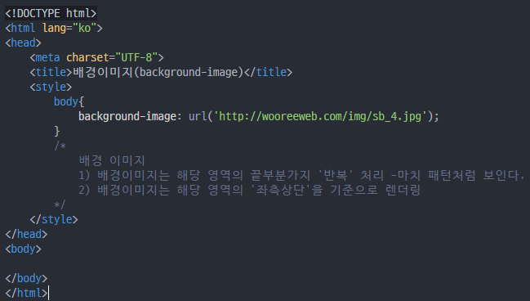

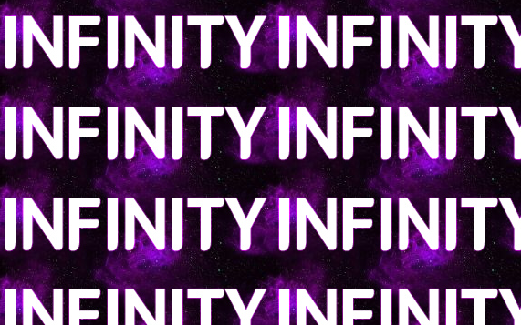 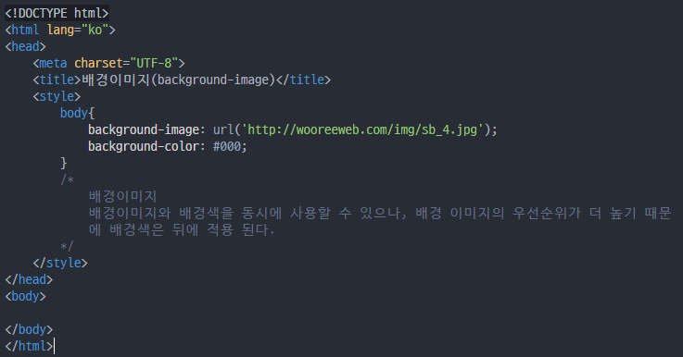

이미지가 있음에도 색을 넣는 이유는 이미지가 훼손되거나 네트워크가 원활하지 않을 때 배경색이 나온다.

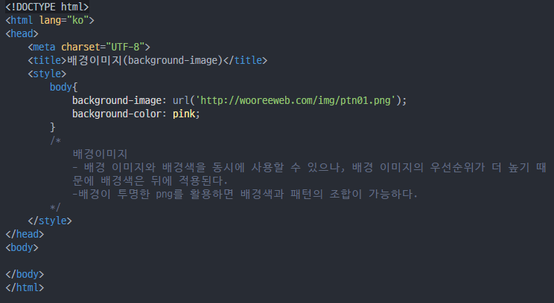



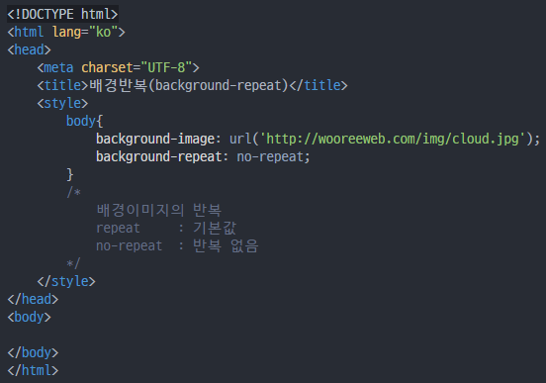 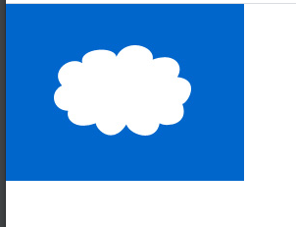

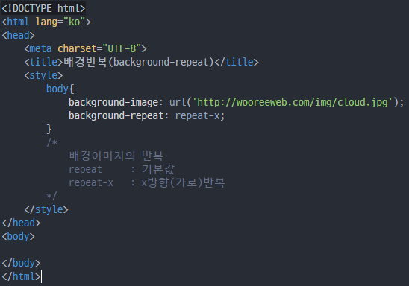



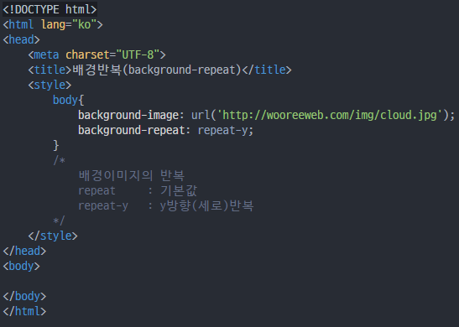 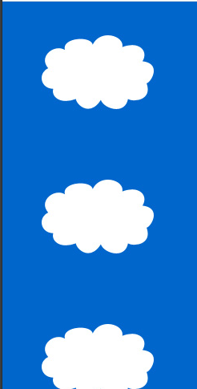

대소문자 주의

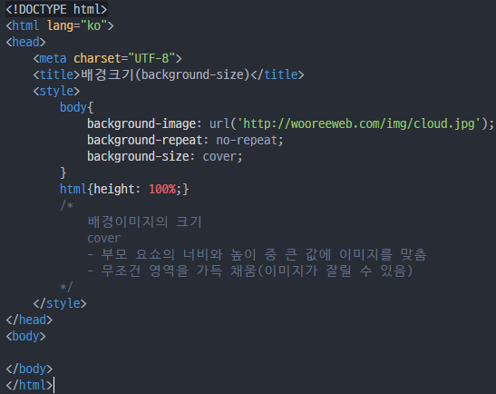

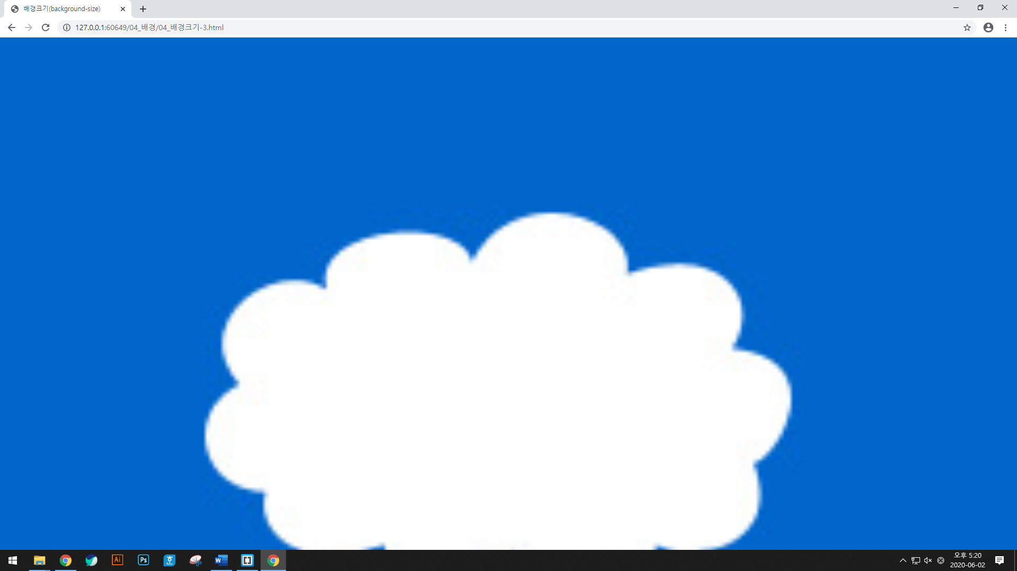

가장 큰 길이를 기준으로 확대한다. 꽉 채운다.

이미지가 잘린다.

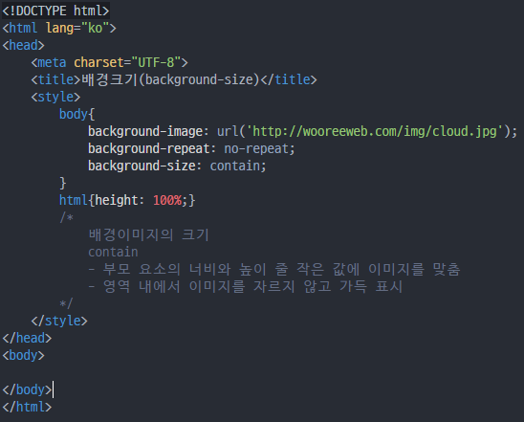

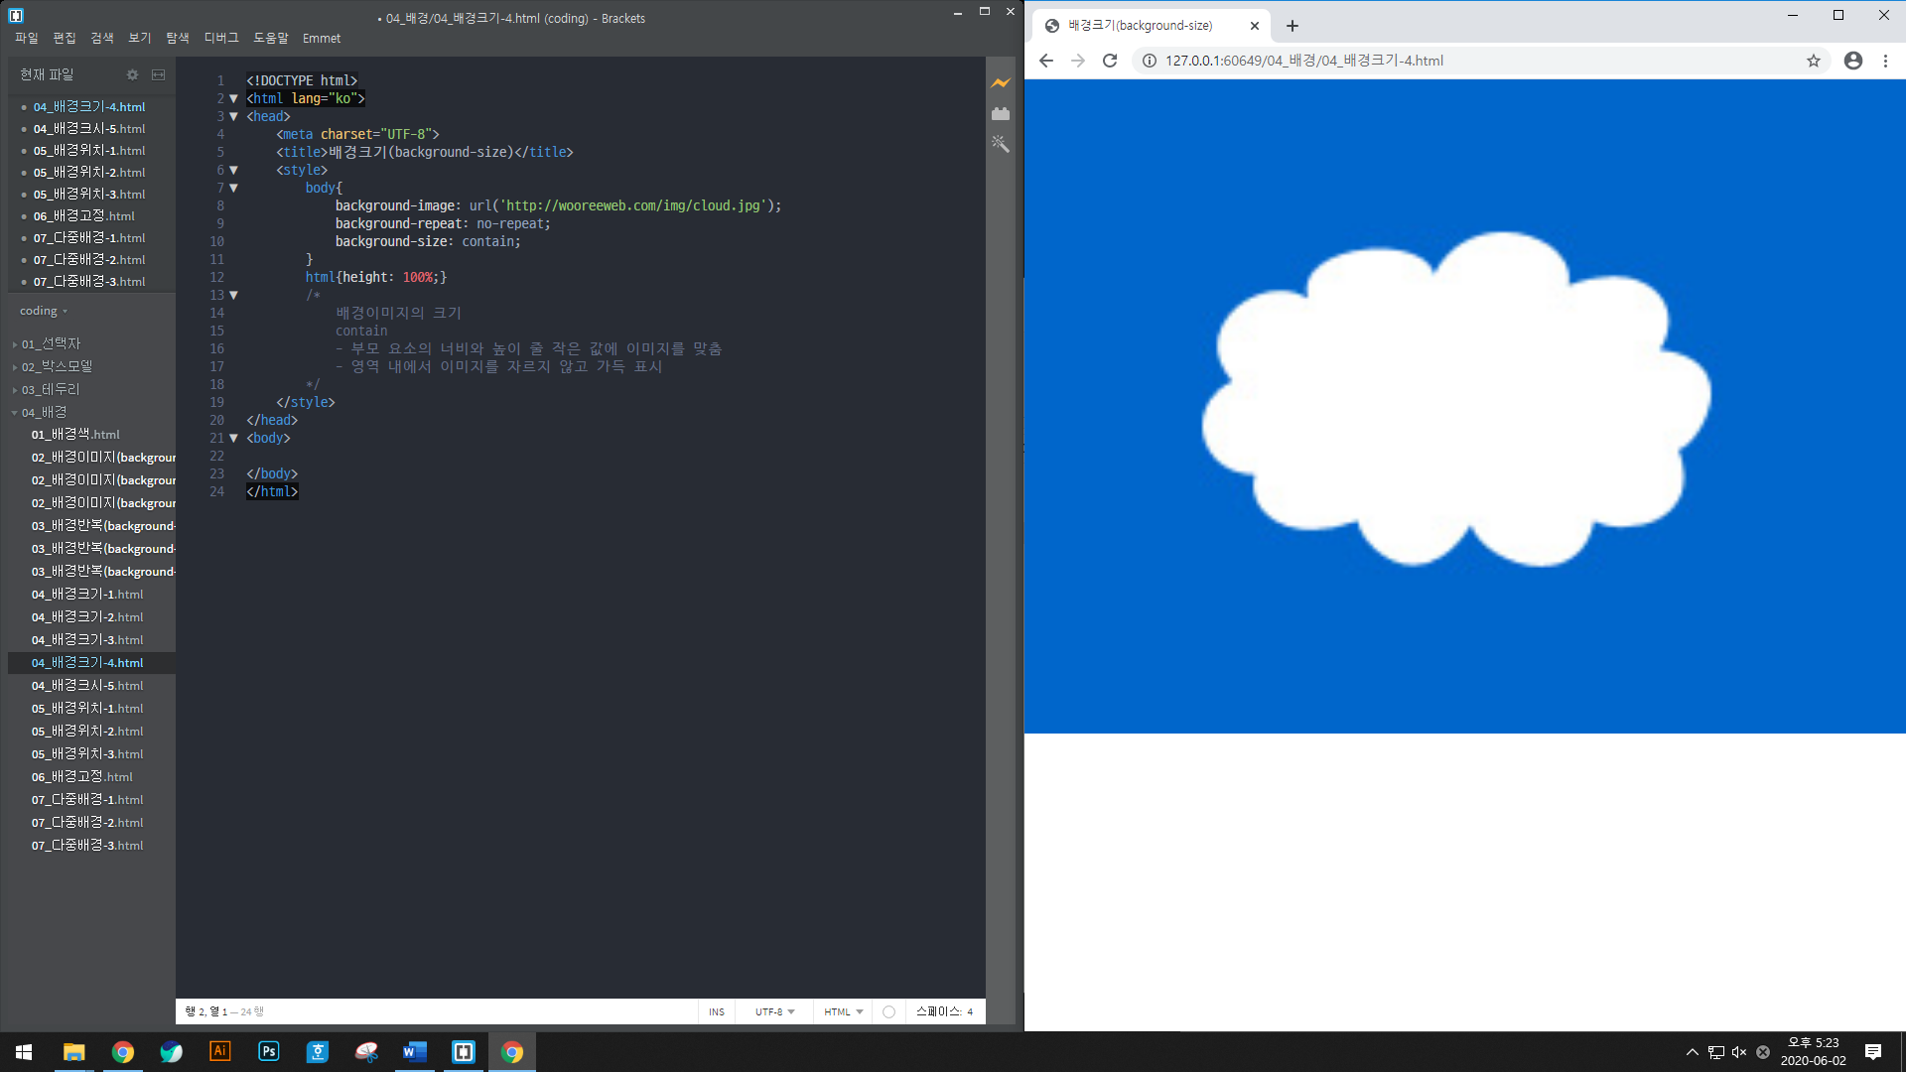

이미지 훼손이 발생하지 않는다. 여백이 생긴다.



Cover와 contain의 차이

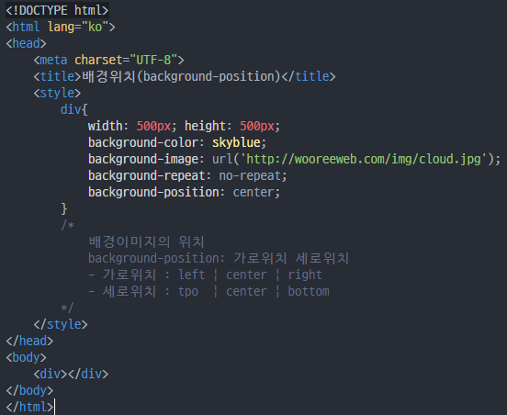



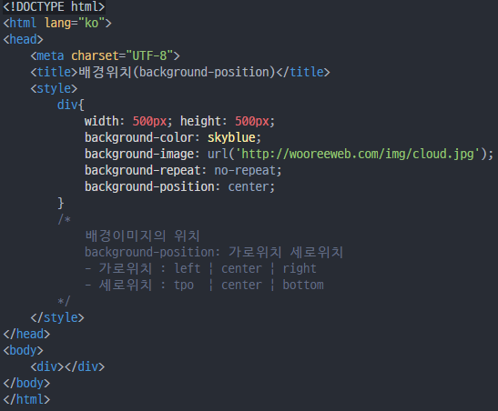



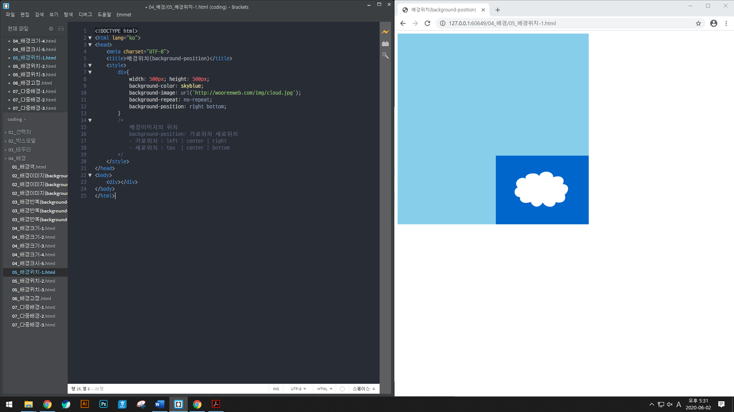

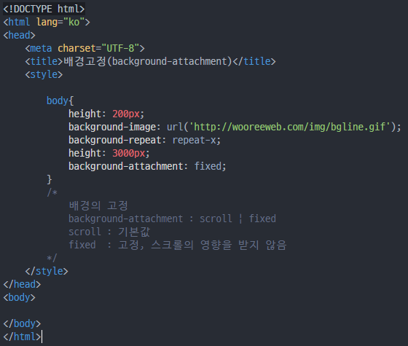

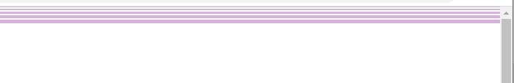

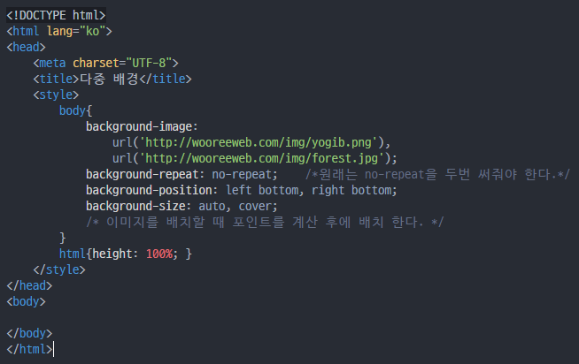



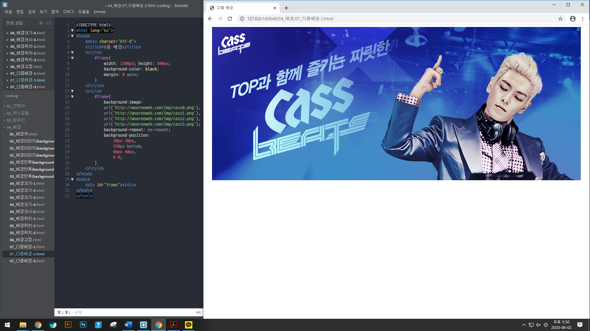

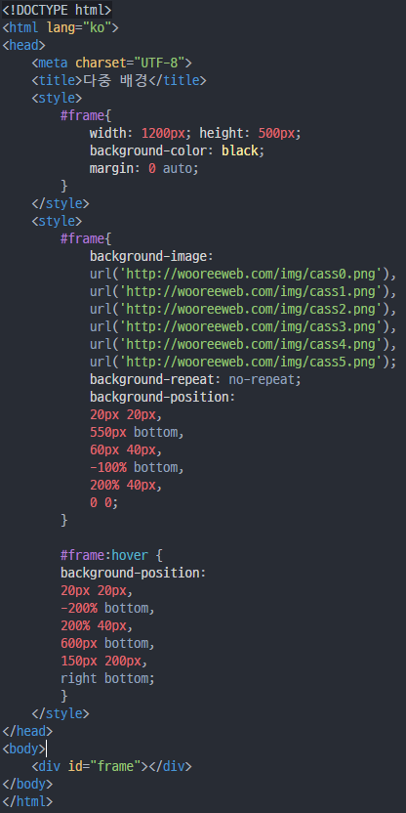

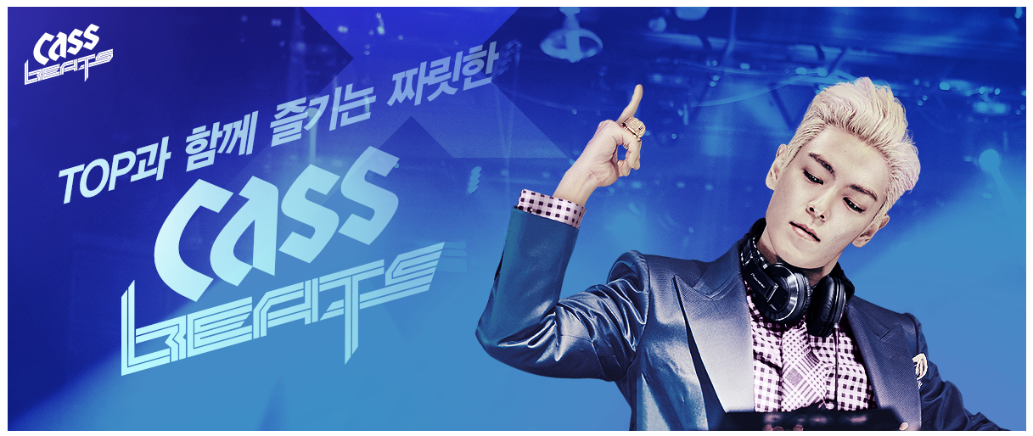



책 추천

**모던 웹을 위한 HTML5+CSS3 바이블**

**Do it! HTML5+CSS3 웹 표준의 정석**

**HTML CSS 디자인 레시피**